**Способ адаптивного обучения с использованием искусственного интеллекта, нейротехнологий и мультимодальных данных**

**Марьясов Ф.В. (espero40@yandex.ru), Линник Е.П., к.ф.-м.н. (eplinnik@yandex.ru)**

*Институт информационных технологий ФГБОУ ВО «Херсонский государственный педагогический университет», г. Херсон*

**Аннотация**

В статье представлены тезисы по инновационному подходу к образовательному процессу, основанному на интеграции искусственного интеллекта, современных и перспективных технологий. Предложена концепция персонализированного обучения, в рамках которой обучающая система, взаимодействуя с нейроинтерфейсами и различными источниками мультимодальных данных, адаптирует учебный процесс под индивидуальные когнитивные и эмоциональные особенности учащихся. Дана оценка перспективам применения данного подхода для повышения эффективности обучения и формирования ключевых компетенций, необходимых в XXI веке.

В соответствии с поручением Президента В.В. Путина в России в настоящее время ведётся масштабная работа по разработке «Стратегии развития системы образования в Российской Федерации» - документа, который определит основные векторы развития российского общества в сфере образования на период до 2036 года с перспективой до 2040 года. К этой работе привлечены сотни экспертов, образовательные учреждения, депутатский корпус, представители всех субъектов Российской Федерации.

27.01.2025г и 25.03.2025г в Федеральную службу по интеллектуальной собственности были поданы заявки на изобретение «Способ адаптивного обучения с использованием искусственного интеллекта, нейротехнологий и мультимодальных данных». Автором изобретения является Марьясов Ф.В., магистрант Института информационных технологий Херсонского государственного педагогического университета (кафедра цифрового образования, математики и физики) [1, 2].

Изобретение относится к области образовательных технологий и представляет собой усовершенствованный способ адаптивного обучения с использованием искусственного интеллекта, нейротехнологий и мультимодальных данных. Способ включает сбор данных о мозговой активности, движениях глаз, физиологических параметрах, биометрических показателях и поведенческих реакциях учащегося. Полученные данные анализируются с применением глубокого обучения, рекуррентных нейронных сетей и алгоритмов искусственного интеллекта, что позволяет динамически адаптировать учебный материал в зависимости от когнитивного и эмоционального состояния обучаемого. Система обеспечивает эффективную обратную связь, использует иммерсивные технологии для создания интерактивной и персонализированной образовательной среды. Достигаемый технический результат обеспечивает повышение точности персонализации учебного процесса, улучшение качества обучения за счёт глубокой адаптации учебных материалов, снижение когнитивной нагрузки и повышение вовлечённости учащихся. Изобретение может применяться в образовательных учреждениях, системах корпоративного обучения, дистанционном образовании, программах профессиональной подготовки и нейрореабилитации.

Изобретение обладает высокой практической значимостью для образовательной сферы. Оно обеспечивает персонализированный подход к обучению, позволяя адаптировать сложные дисциплины (математика, физика, химия) к индивидуальным когнитивным и эмоциональным особенностям учащихся. Это способствует повышению эффективности образовательного процесса, снижению когнитивной нагрузки и усилению мотивации. Предложенное решение не имеет аналогов в практике образовательных технологий, известных широкому профессиональному сообществу. Его внедрение в образовательные учреждения, включая школы, вузы и системы профессиональной подготовки, способно существенно улучшить качество обучения [3].

Архитектура системы адаптивного обучения (рис. 1) включает в себя несколько модулей, каждый из которых выполняет свою функцию. Представленная архитектура реализует комплексный подход к обеспечению персонализированного образовательного процесса, который:

* Интегрирует широкий спектр современных нейротехнологий с адаптивными алгоритмами ИИ;
* Обеспечивает синергетическое взаимодействие между сбором мультимодальных данных и динамической адаптацией учебного процесса;
* Применяет квантовые технологии и распределённые облачные инфраструктуры для обеспечения безопасности и быстродействия системы;
* Расширяет область применения за счёт использования дополнительных источников данных и гибких вариантов реализации.

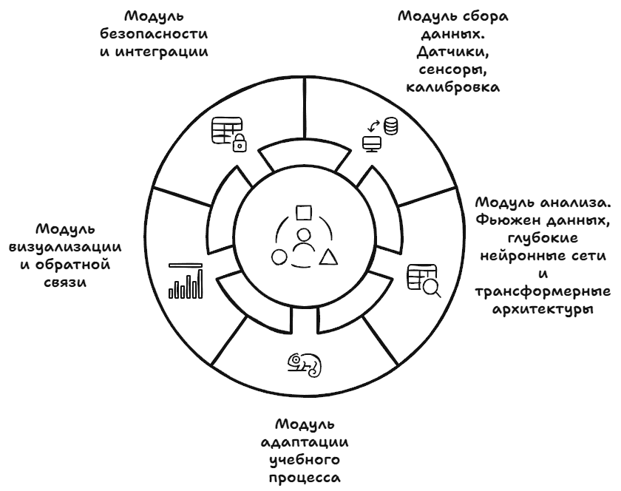

Рис. 1. Архитектура системы адаптивного обучения.

Предложенный в заявках на изобретение способ адаптивного обучения представляет собой прорывное технологическое решение, объединяющее новейшие достижения в области искусственного интеллекта, нейротехнологий и анализа мультимодальных данных. Изобретение позволяет достичь синергетического эффекта за счёт объединения интеллектуального анализа, персонализации контента, иммерсивных технологий и механизмов предиктивной адаптации, что делает его фундаментальной основой для развития адаптивного обучения в будущем. Поданные заявки обеспечивают широкий патентный охват, но также открывают возможности для дальнейшего развития системы, включая новые методы биометрического мониторинга, усовершенствование алгоритмов искусственного интеллекта и расширение сфер применения технологии.

Предварительный анализ показал, что предшествующие альтернативные заявки и патенты охватывают отдельные аспекты процесса адаптивного обучения, но не предлагают полной интеграции искусственного интеллекта со всем спектром современных нейротехнологий и мультимодальных данных, с адаптацией в реальном времени. Предлагаемая концепция изобретения заполняет эти пробелы, создавая комплексную систему с широким диапазоном применения, и является прорывным решением для сферы образования Российской Федерации и в международном масштабе.

**Литература**

1. Марьясов Ф.В., Способ адаптивного обучения с использованием искусственного интеллекта, нейротехнологий и мультимодальных данных: Заявка на изобретение №2025101784 от 27.01.2025г.
2. Марьясов Ф.В., Способ адаптивного обучения с использованием искусственного интеллекта, нейротехнологий и мультимодальных данных: Заявка на изобретение №2025107906 от 25.03.2025г.
3. Линник Е. П., Марьясов Ф. В., Самчинская Я. Б., Персонализированное обучение нового поколения: роль интеллектуальных систем в развитии образовательной практики // Экономические и гуманитарные исследования регионов. 2025. № 2. С. 17-21.